

VOTO PARTICULAR CONCURRENTE RECURSO DE REVISIÓN 04015/INFOEM/IP/RR/2023

VOTO PARTICULAR CONCURRENTE QUE FORMULAN LAS COMISIONADAS GUADALUPE RAMÍREZ PEÑA Y SHARON CRISTINA MORALES MARTÍNEZ, EN RELACIÓN CON LA RESOLUCIÓN DICTADA POR EL PLENO DEL INSTITUTO DE TRANSPARENCIA, ACCESO A LA INFORMACIÓN PÚBLICA Y PROTECCIÓN DE DATOS PERSONALES DEL ESTADO DE MÉXICO Y MUNICIPIOS, EN LA TRIGÉSIMA OCTAVA SESIÓN ORDINARIA CELEBRADA EL VEINTICINCO DE OCTUBRE DE DOS MIL VEINTITRÉS, EN EL RECURSO DE REVISIÓN 04015/INFOEM/IP/RR/2023.

Con fundamento en lo dispuesto por el artículo 14, fracciones X y XI, del Reglamento del Instituto de Transparencia, Acceso a la Información Pública y Protección de Datos Personales del Estado de México y Municipios, las que suscriben GUADALUPE RAMÍREZ PEÑA y SHARON CRISTINA MORALES
MARTÍNEZ, emiten VOTO PARTICULAR CONCURRENTE respecto a la resolución dictada en el recurso de revisión 04015/INFOEM/IP/RR/2023, pronunciada por el Pleno de este Instituto ante el proyecto presentado por el Comisionado José Martínez Vilchis, que es del tenor siguiente:

I. Antecedentes

Es de destacar, que las suscritas comparten esencialmente el estudio realizado en la resolución del Recurso de Revisión; empero, estiman necesario precisar algunas

Página 1 de 13

VOTO PARTICULAR CONCURRENTE RECURSO DE REVISIÓN 04015/INFOEM/IP/RR/2023

consideraciones de hecho y de derecho, que debieron analizarse con mayor profundidad.

En ese sentido, tal y como quedó debidamente asentado en la resolución, materia del presente voto concurrente, el particular requirió del Sujeto Obligado la entrega de lo siguiente:

“Se solicita la información relativa al sexo y profesión de todos las y los servidores públicos del municipio por elección popular o representación proporcional (1. Presidencia municipal, 2. Sindicaturas y 3. Regidurías) y por titularidad de las dependencias administrativas (1. Secretaría del ayuntamiento; 2. Tesorería municipal; 3. Dirección de Obras Públicas o equivalente; 4. Dirección de Desarrollo Económico o equivalente; 5. Dirección de Desarrollo Urbano o equivalente;
6. Dirección de Ecología o equivalente; 7. Dirección de Desarrollo Social o equivalente;
- Coordinación Municipal de Protección Civil o equivalente; 9. Dirección de las Mujeres o equivalente; y 10. Dirección de Asuntos Indígenas o su equivalente, en su caso, así como 11. las otras dependencias que tuviera el municipio), de cada una de las administraciones que procedieron a los procesos electorales de 2015, 2018 y 2021.” (sic)

En respuesta, el SUJETO OBLIGADO, a través de su Secretario del Ayuntamiento y Coordinadora de Administración de Personal dieron respuesta en los siguientes términos:

El Secretario del Ayuntamiento remito información relativa al sexo y profesión de los servidores públicos del municipio del Amanalco de la administración 2015-2018, mismos que se describen a continuación:

Página 2 de 13

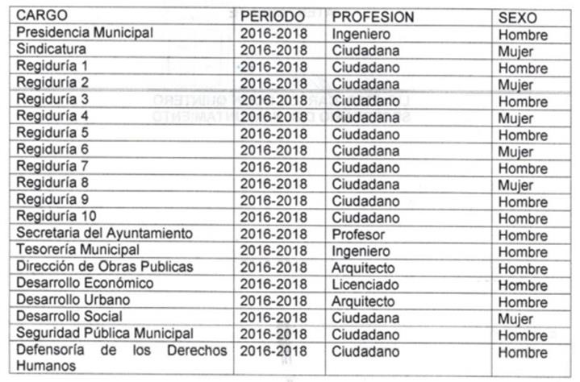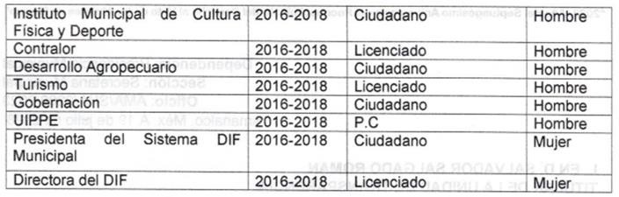VOTO PARTICULAR CONCURRENTE RECURSO DE REVISIÓN 04015/INFOEM/IP/RR/2023

Página 3 de 13

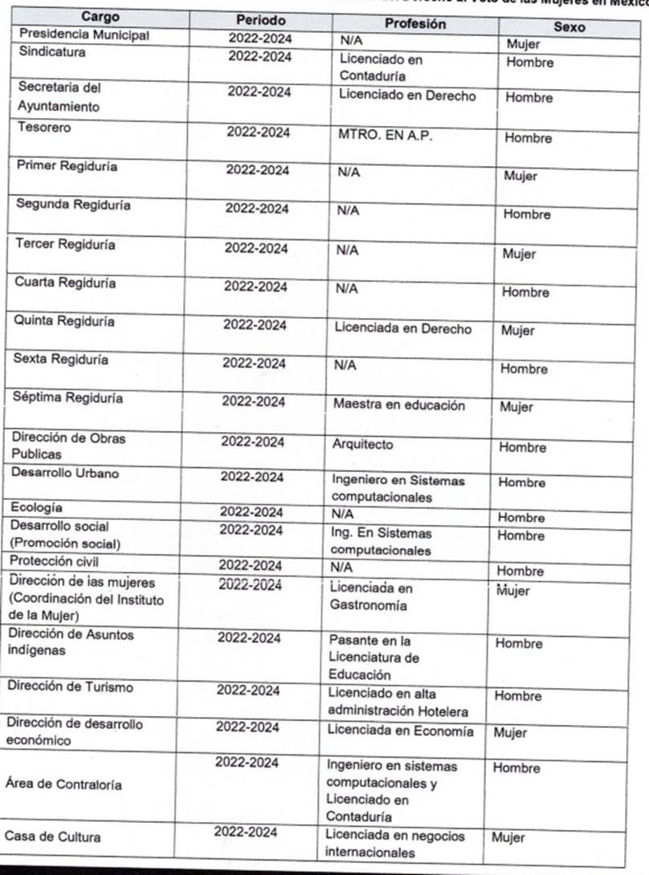VOTO PARTICULAR CONCURRENTE RECURSO DE REVISIÓN 04015/INFOEM/IP/RR/2023

La Coordinación de Administración de Personal del Sujeto Obligado, envío de los datos solicitados a través de un documento del que se desprende información, únicamente del periodo 2022-2024, a manera ilustrativa se inserta la imagen siguiente:

Página 4 de 13

VOTO PARTICULAR CONCURRENTE RECURSO DE REVISIÓN 04015/INFOEM/IP/RR/2023

Ante ello, la parte RECURRENTE, se inconforma porque la información es incompleta.

Posteriormente, el Sujeto Obligado, hizo entrega de la información del año 2022- 2024 y del 2016-2018.

Así las cosas, se determinó modificar la respuesta del Sujeto Obligado y ordenar

la entrega de lo siguiente:

“SEGUNDO. Se ORDENA al Sujeto Obligado, a efecto de que entregue, vía Sistema de Acceso a la Información Mexiquense (SAIMEX), en su caso en versión pública, el soporte documental en que obre al mayor grado de desagregación, de lo siguiente:

1.- El sexo y profesión de todos los servidores públicos faltantes de elección popular y de los que ostentaban la titularidad de sus dependencias administrativas en la administración pública 2016 -2018.

2.- El sexo y profesión de todos los servidores públicos faltantes de elección popular y de los que ostentaban la titularidad de sus dependencias administrativas, del periodo del uno de enero de dos mil veintidós al veinte de junio de dos mil veintitrés.

Para la entrega en versión pública de la información ordenada, deberá emitir el Acuerdo del Comité de Transparencia en términos de los artículos 49, fracción VIII y 132 fracción II de la Ley de Transparencia y Acceso a la Información Pública del Estado de México y Municipios, en el que funde y motive las razones sobre los datos que se supriman o eliminen y se ponga a disposición de la parte Recurrente.

En el supuesto que una vez agotada la búsqueda exhaustiva y razonable, se acredite no contar con lo relativo a la profesión, a pesar de ser un requisito para ocupar el cargo,

Página 5 de 13

VOTO PARTICULAR CONCURRENTE RECURSO DE REVISIÓN 04015/INFOEM/IP/RR/2023

deberá emitir y hacer entrega del acuerdo del Comité de Transparencia que declare formalmente la inexistencia de la información, en términos de los artículos 19, 49 fracciones II y XIII, 169 y 170 de la Ley de Transparencia y Acceso a la Información Pública del Estado de México y Municipios.” (Sic)

Lo anterior es así, en virtud de que en su estudio, se sostuvo la postura que los candidatos a ocupar cargos de elección popular cuenten con alguna profesión, título profesional o posgrados, o cualquier certificado de educación básica o de bachillerato, lo cierto es que si lo poseen o administran y éste obra en su expediente laboral, el Sujeto Obligado deberá proporcionarlo.

Razones del Voto particular.

Ahora bien, si bien se comparte en esencia el estudio realizado por los diferentes cargos que se señalan; sin embargo, en cuanto a los documentos en donde conste la profesión de los servidores públicos faltantes de elección popular que se ordena en el resolutivo segundo, las suscritas no comparte las consideraciones que fueron vertidas en la presente resolución, en virtud de que, para las emisoras del voto en el presente caso, los documentos ordenados de manera particular para los referidos servidores públicos, no son requisito necesario, pues al tratarse de un servidor público designado por elección popular, no se requiere acreditar determinada profesión, por lo tanto, en el caso de los ayuntamientos, no hay manera de dar satisfacción a la información específica requerida.

Página 6 de 13

VOTO PARTICULAR CONCURRENTE RECURSO DE REVISIÓN 04015/INFOEM/IP/RR/2023

Determinado lo anterior, es pertinente mencionar que en estas circunstancias no resulta exigible al Sujeto Obligado requerirle la entrega de información que no obra en sus archivos, toda vez que de conformidad con los artículos 117, 118, 119 y 120 de la Constitución Política del Estado Libre y Soberano de México, los integrantes del ayuntamiento, propietarios o suplentes deberán cumplir una serie de requisitos, de las cuales no se advierte la obligación de entregar los Títulos y cédulas que acrediten sus grados académicos, sirve de ilustración la siguiente cita:

“Artículo 117.- Los ayuntamientos se integrarán con una jefa o jefe de asamblea que se denominará Presidenta o Presidente Municipal, respectivamente, y con varios miembros más llamados Síndicas o Síndicos y Regidoras o Regidores, cuyo número se determinará en razón directa de la población del municipio que representen, como lo disponga la Ley Orgánica respectiva. Los ayuntamientos de los municipios podrán tener síndicas o síndicos y regidoras o regidores electos según el principio de representación proporcional de acuerdo a los requisitos y reglas de asignación que establezca la ley de la materia, respetando el principio de paridad de género.

CAPÍTULO SEGUNDO

De los Miembros de los Ayuntamientos

Artículo 118.- Los miembros de un ayuntamiento serán designados en una sola elección. Se distinguirán las regidoras y los regidores por el orden numérico y los síndicos cuando sean dos, en la misma forma. Las regidoras y los regidores de mayoría relativa y de representación proporcional tendrán los mismos derechos y obligaciones, conforme a la ley de la materia. Las síndicas electas y los síndicos electos por ambas fórmulas tendrán las atribuciones que les

Página 7 de 13

VOTO PARTICULAR CONCURRENTE RECURSO DE REVISIÓN 04015/INFOEM/IP/RR/2023

señale la ley. Por cada miembro del ayuntamiento que se elija como propietario se elegirá un suplente.

Artículo 119.- Para ser miembro propietario o suplente de un ayuntamiento se requiere:

  - Ser mexicana o mexicano, ciudadana o ciudadano del Estado, en pleno ejercicio de sus derechos;

Ser mexiquense con residencia efectiva en el municipio no menor a un año o vecino del mismo, con residencia efectiva en su territorio no menor a tres años, anteriores al día de la elección; y

  - Ser de reconocida probidad y buena fama pública.

No estar condenada o condenado por sentencia ejecutoriada por el delito de violencia política contra las mujeres en razón de género;

  - No estar inscrito en el Registro de Deudores Alimentarios Morosos en el Estado, ni en otra entidad federativa, y

No estar condenada o condenado por sentencia ejecutoriada por delitos de violencia familiar, contra la libertad sexual o de violencia de género.

Artículo 120.- No pueden ser miembros propietarios o suplentes de los ayuntamientos:

    - Las diputadas o diputados y senadoras o senadores al Congreso de la Unión que se encuentren en ejercicio de su
cargo;

    - Las diputadas o diputados a la Legislatura del Estado que se encuentren en ejercicio de su cargo;

Página 8 de 13

VOTO PARTICULAR CONCURRENTE RECURSO DE REVISIÓN 04015/INFOEM/IP/RR/2023

    - Las juezas o jueces, magistradas o magistrados o consejeras o consejeros de la Judicatura del Poder Judicial del Estado o de la Federación;

    - Las y los servidores públicos federales, estatales o municipales en ejercicio de autoridad;

    - Las y los militares y los miembros de las fuerzas de seguridad pública del Estado y los de los municipios que ejerzan mando en el territorio de la elección; y

    - Las y los ministros de cualquier culto, a menos que se separen formal, material y definitivamente de su ministerio, cuando menos cinco años antes del día de la elección.

Las y los servidores públicos a que se refieren las fracciones de la I a la V serán exceptuados del impedimento si se separan de sus respectivos cargos por lo menos, veinticuatro horas antes del inicio de las campañas, conforme al calendario electoral vigente.” (Sic)

De igual forma, el Código Electoral del Estado de México señala:

“Artículo 16. Las ciudadanas y los ciudadanos que reúnan los requisitos que establece el artículo 68 de la Constitución Local son elegibles para el cargo de Gobernadora o Gobernador del Estado de México. Las ciudadanas y los ciudadanos que reúnan los requisitos que establece el artículo 40 de la Constitución Local son elegibles para los cargos de diputadas y diputados a la Legislatura del Estado. Las ciudadanas y los ciudadanos que reúnan los requisitos establecidos en el artículo 119 y que no se encuentren en cualquiera de los supuestos previstos en el artículo 120 de la Constitución Local, son elegibles para ser miembros de los ayuntamientos. Las ciudadanas y los ciudadanos que se hayan separado de un cargo público para contender en un proceso electoral, podrán reincorporase al mismo, una vez que concluya la jornada electoral.

Página 9 de 13

VOTO PARTICULAR CONCURRENTE RECURSO DE REVISIÓN 04015/INFOEM/IP/RR/2023

Artículo 17. Además de los requisitos señalados en el artículo anterior, las ciudadanas y los ciudadanos que aspiren a las candidaturas a Gobernadora o Gobernador, Diputada, Diputado o integrante de los ayuntamientos deberán satisfacer lo siguiente:

- Estar inscrito en el padrón electoral correspondiente, la lista nominal y contar con credencial para votar vigente.
- No ser magistrada o magistrado del Tribunal Superior de Justicia o del Tribunal Electoral o funcionario de este, salvo que se separe del cargo dos años antes de la fecha de inicio del proceso electoral de que se trate.
- No formar parte del servicio profesional electoral del Instituto, salvo que se separe del cargo dos años antes de la fecha de inicio del proceso electoral de que se trate.
- No ser consejera o consejero electoral en el consejo general, del Instituto ni secretario ejecutivo, salvo que se separe del cargo dos años antes de la fecha de inicio del proceso electoral de que se trate.
- No ser consejera o consejero electoral en los consejos distritales o municipales del Instituto ni director del mismo, salvo que se haya separado del cargo dos años antes de la fecha de inicio del proceso electoral de que se trate.
- No ser integrante del órgano de dirección de los organismos a los que la Constitución Local otorga autonomía, salvo que se separe del cargo dos años antes de la fecha de inicio del proceso electoral de que se trate;
- No ser secretaria, secretario o subsecretaria o subsecretario de Estado, ni titular de los organismos públicos desconcentrados o descentralizados de la administración pública estatal, a menos que se separen noventa días antes de la elección, y
- Ser electo o designado candidata o candidato, de conformidad con los procedimientos democráticos internos del partido político que lo postule”(Sic)

En relación a estos preceptos, la Ley Orgánica Municipal en su artículo 18, fracción I dispone que una vez rendidos los informes de los ayuntamientos en funciones, previa convocatoria a sesión solemne, deberán presentarse los ciudadanos que en términos de ley resultaron electos para rendir protesta y ocupar los cargos de

Página 10 de 13

VOTO PARTICULAR CONCURRENTE RECURSO DE REVISIÓN 04015/INFOEM/IP/RR/2023

presidente municipal, síndico o síndicos y regidores, sin que dicho plazo exceda el mes de diciembre del último año de la gestión del ayuntamiento saliente, dicha reunión tendrá por objeto que los miembros del ayuntamiento entrante, rindan la protesta en términos de lo dispuesto por el artículo 144 de la Constitución Política del Estado Libre y Soberano de México, por lo que el Presidente Municipal electo para el período siguiente lo hará ante el representante designado por el Ejecutivo del Estado y a su vez, hará de inmediato lo propio con los demás miembros del ayuntamiento electo.

De tal suerte que la Constitución y la Ley Orgánica Municipal considera al Presidente Municipal como servidor que ostenta un cargo de elección popular, por lo tanto, se reitera que no se encuentra constreñido a entregar los documentos solicitados por el particular, toda vez que por la naturaleza de su designación, estaríamos ante una excepción, por lo que no es posible entregar la información solicitada, en virtud de que como se analizó en líneas anteriores, no se encuentran obligados a generarla, poseerla o administrarla.

En este contexto, el Sujeto Obligado no está obligado a generar documento ad hoc para satisfacer el derecho de acceso a la información, situación que contravendría al contenido sustantivo del derecho de acceso a la información pública, sirve de sustento a este argumento el Criterio 03-17, emitido por el Instituto Nacional de Transparencia, Acceso a la Información y Protección de Datos Personales (INAI),

Página 11 de 13

VOTO PARTICULAR CONCURRENTE RECURSO DE REVISIÓN 04015/INFOEM/IP/RR/2023

que versa de la siguiente manera:

No existe obligación de elaborar documentos ad hoc para atender las solicitudes de acceso a la información. Los artículos 129 de la Ley General de Transparencia y Acceso a la Información Pública y 130, párrafo cuarto, de la Ley Federal de Transparencia y Acceso a la Información Pública, señalan que los sujetos obligados deberán otorgar acceso a los documentos que se encuentren en sus archivos o que estén obligados a documentar, de acuerdo con sus facultades, competencias o funciones, conforme a las características físicas de la información o del lugar donde se encuentre. Por lo anterior, los sujetos obligados deben garantizar el derecho de acceso a la información del particular, proporcionando la información con la que cuentan en el formato en que la misma obre en sus archivos; sin necesidad de elaborar documentos ad hoc para atender las solicitudes de información.

Resoluciones:

- RRA 0050/16. Instituto Nacional para la Evaluación de la Educación. 13 julio de 2016. Por unanimidad. Comisionado Ponente: Francisco Javier Acuña Llamas.

- RRA 0310/16. Instituto Nacional de Transparencia, Acceso a la Información y Protección de Datos Personales. 10 de agosto de 2016. Por unanimidad. Comisionada Ponente. Areli Cano Guadiana.

- RRA 1889/16. Secretaría de Hacienda y Crédito Público. 05 de octubre de 2016. Por unanimidad. Comisionada Ponente. Ximena Puente de la Mora.

Es por todo lo vertido en líneas argumentativas anteriores que las suscritas no comparten de forma parcial el sentido de la resolución que fue adoptado por el criterio mayoritario del Pleno de este Instituto, y por ende, se formula el presente voto particular concurrente.

Página 12 de 13



